《7.1力》

【知识点一 力】
- 下列关于力的说法中，正确的是（ ）
A.只有一个物体也会产生力的作用 B.力是物体对物体的作用
C.不接触的物体间一定没有力的作用 D.只有直接接触的物体才会有力的作用
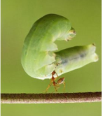
- 如右下图所示，一只小蚂蚁不费吹灰之“力”轻松地举起了一大只毛毛虫，
堪称大力神。该“力”的施力物体是______，受力物体是______。
【知识点二 力作用效果】
- 下列给出的现象中，物体运动状态没有发生改变的是（ ）
A.货物被起重机吊起匀速上升 B.汽车匀速转弯
C.人造卫星绕地球匀速转动 D.苹果从树上落下
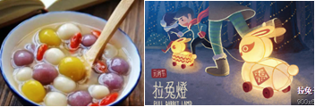
- 如图所示，吃汤圆、拉兔子灯是元宵节的风俗。将面团揉成汤圆，说明力可以使物体发生______；停着的兔子灯被小朋友拉动，说明力可以使物体的______发生改变。（均选填“形变”或“运动状态”）
【知识点三 力的三要素和力的示意图】
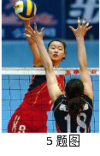
- 如右图所示，在排球比赛中，主攻手用不同的方法扣球时，
可使球的速度、落地点的位置及球的旋转性各不一样，
产生这些不同作用效果的原因分别是力的______、______和______。
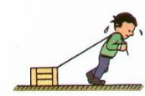
- 如图所示，小明用绳子拉木箱，请画出木箱受到的拉力示意图。
【知识点四 力的作用是相互的】
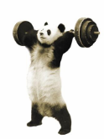
- 如图所示，熊猫将杠铃由地面举起，举起过程中，熊猫______（选填“受”或“不受”）杠铃对它的的作用力，这是因为________________________。
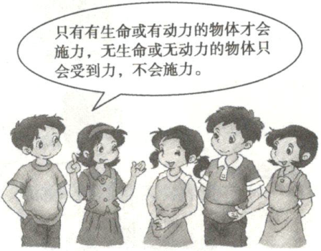
- 如图所示，学习了“力”后，小红和同学交流她对力的认识，你认为她的说法正确吗？为什么？

【能力提升精练】
- 下列关于力的说法中，正确的是（ ）
A.受力物体，同时也是施力物体
B.相互接触的物体，一定有力的作用
C.孤掌难鸣，说明离开物体也能产生力的作用
D.手握住绳子提起一条鱼，该鱼所受拉力的施力物体是手
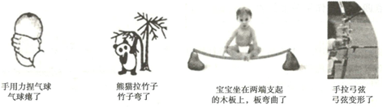
- 观察下图中的四个情景，下列选项中能体现它们共同特征的是（ ）
A.力可以改变物体的形状 B.力可以改变物体的运动方向
C.力可以改变物体运动速度的大小 D.力可以改变物体的运动状态
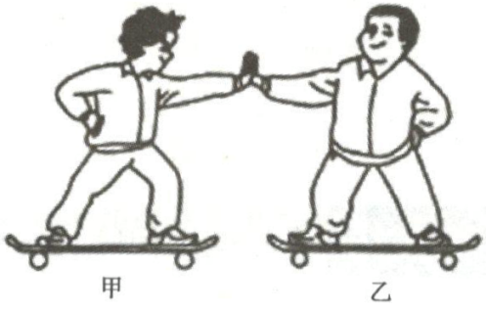
- 如图所示，站在滑板上的甲、乙两位同学相对而立，甲用80N的力推乙。
⑴画出甲对乙推力的示意图。
⑵你认为将会出现什么现象？并说明其中的道理。
【中考模拟演练】

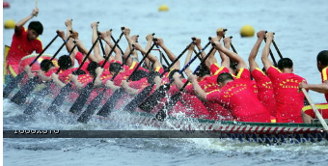
- 端午节赛龙舟是我国民间传统习俗之一。如图所示，
队员们拿着船桨奋力向后划水，龙舟向前直冲。
使龙舟前进的力的施力物体是（ ）
A.龙舟 B.水
C.运动员 D.船桨
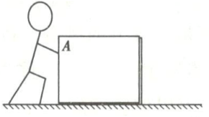
- 用50N、斜向下、与水平方向成30°角的推力F推木箱，请在下图中画出推力的示意图。
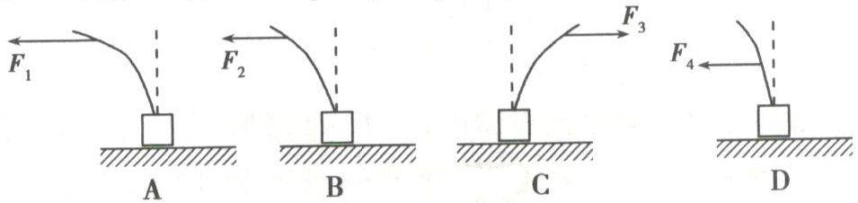
- 如图所示，让一条薄钢条的一端固定，现分别用不同的力去推它，使它发生如图中A、B、C、D所示的形变，如果F1＞F2＝F3＝F4，那么
⑴图A、B能说明力的作用效果与______有关。
⑵图______能说明力的作用效果与力的方向有关。
⑶图______能说明力的作用效果与力的作用点有关。
【经典试题演练】
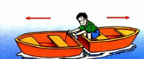
- 如图所示，人坐在小船上，在用力向前推另一艘小船时，人和自己坐的小船却向后移动。该现象说明了（ ）
A.力能使物体发生形变
B.物体间力的作用是相互的
C.力的作用效果与力的大小有关
D.力的作用效果与力的作用点有关
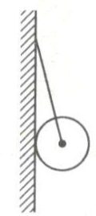
- 拉弓射箭的过程中，弓被拉弯，说明力可以改变物体的__________；枪手后箭飞出，说明力可以改变物体的__________。
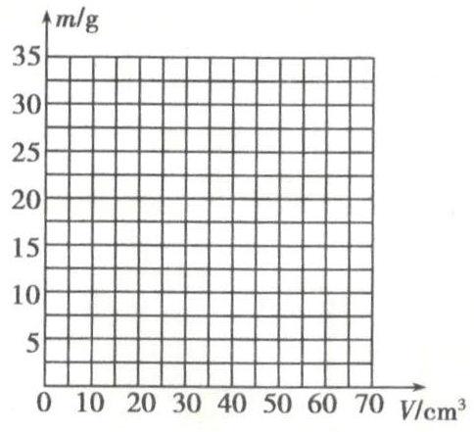
- 在右图中画出小球受到3N的拉力F的示意图。

【核心素养全练】
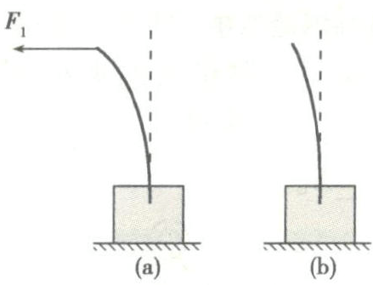
- 如图所示，是小明同学研究影响力的作用效果的因素的实验。他想探究力的作用效果与力的大小是否有关，请帮他在（b）图中画出F₂的示意图。
- 用厚玻璃瓶、带有细玻璃管的橡胶塞、容器和水，来证明玻璃瓶可发生微小形变。
器材的安装：____________________________________________________________。
操作的方法：____________________________________________________________。
观察的现象：_____________________________________________________________。
玻璃瓶发生微小形变的原因：______________________________________________________
________________________________________________。

☺☺☺☺☺☺☺☺☺☺☺☺☺☺☺☺☺☺☺☺☺☺☺☺☺☺☺☺☺☺☺☺☺☺☺☺☺☺☺
【参考答案】
- B
- 蚂蚁 毛毛虫
- A
- 形变 运动状态
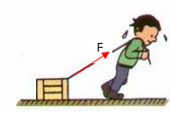
- 大小 方向 作用点
- 如右图所示
- 受 物体间力的作用是相互的
- 不对。因为物体间力的作用是相互的，一个物体在对另一个物体主动施力的同时，也会受到另一个物体给予它的一个力，而另一个物体也经常会是“无生命或无动力的”。比如，人推墙时，墙也会推人。
- A
- A 气球瘪了、竹子被拉弯、木板弯曲和弓弦变形都是物体的形状发生了变化，属于形变的一种，所以说明的是力可以改变物体的形状。
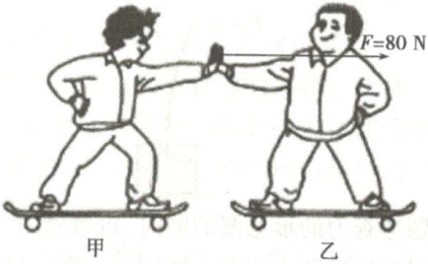
- ⑴如图所示
⑵甲、乙两人同时向后运动。甲对乙施加80N的力，由于物体间力的作用是相互的，同时甲也会受到乙对他施加的80N的力。
- B 用船桨奋力向后划水时，由于物体间力的作用是相互的，所以水也给船桨一个向前的作用力，从而使龙舟前进，故使龙舟前进的力的施力物体是水。
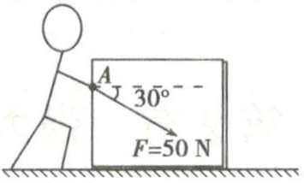
- 如图所示
【解析】过手与木箱的接触点画斜向下、与水平方向成30°角的一条线段，在线段末端画上箭头，用F＝50N表示推力大小。
- ⑴力的大小
⑵B、C
⑶B、D
【解析】⑴图A、B中力的方向和作用点都相同，力越大，力的作用效果越明显，说明力的作用效果与力的大小有关；⑵研究力的作用效果跟力的方向的关系时，应选择力的大小和作用点相同而力的方向不同的图B和C；⑶研究力的作用效果跟力的作用点的关系时，应选择力的大小和力的方向相同而作用点不同的图B和D。
- B 把另一只小船推开的同时自己坐的小船则向相反的方向运动，说明物体间力的作用是相互的，故B选项正确。
- 形状 运动状态
【解析】 在拉力的作用下弓变弯，说明力改变了其形状；松手后弓对简明产生了力的作用将箭向前推出，说明力改变了物体的运动状态。
- 如图所示
【解析】拉力的作用点可画在球心上，过球心沿绳子斜向上画一条带箭头的线段，并标明F＝3N，即为拉力F的示意图。
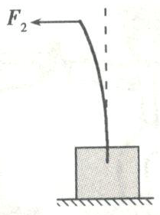
- 如图所示
【解析】本题考查力的示意图的同时，也考查了“控制变量法”的实验思想的运用和力的大小的比较。要探究力的作用效果与力大小是否有关，应该保持力的方向和力的作用点不变，只改变力的大小，由于（b）图中物体的弯曲程度比（a）图水饺，所以F2比F1小，则表示力的线段长度应该比（a）图中的短。
- 器材的安装：往厚玻璃瓶内装满水，用带有细玻璃管的橡胶塞塞紧瓶口
操作的方法：用力挤压厚玻璃瓶
观察的现象：玻璃管内的水面变化
玻璃瓶发生微小形变的原因：力可以改变物体的形状
【解析】本题综合考查了实验器材安装、操作、现象观察及“解释”等科学探究素养。在厚玻璃瓶中装满水，用带有细玻璃管橡胶塞塞紧瓶口，用力挤压玻璃瓶，力可以改变玻璃瓶的形状，利用转换放大法，由玻璃管中水面的变化来证明玻璃瓶发生形变。

